Предложения об изменении Правил землепользования и застройки территории городского поселения города Кадникова Сокольского муниципального района, утвержденных Решением Совета города Кадникова № 47 от 26.02.2014 г.

1) настоящим проектом, предлагается изменить установленное Правилами землепользования и застройки территории городского поселения города Кадникова Сокольского муниципального района территориальное зонирование, а именно:
увеличить площадь территориальной зоны ОБ-1 Зоны общественной застройки на 118697 кв.м, за счет территориальных зон:
- П-2 Зона предприятий и коммунально-складских объектов I-II класса опасности (санитарно-защитная зона 500-1000 м) площадью 106334 кв.м,
- П-3 Зона предприятий и коммунально-складских объектов IV-V класса опасности (санитарно-защитная зона 50-100 м) площадью 12363 кв.м.
В графической части проекта отображены вышеуказанные изменения.
Для удобства рассмотрения настоящего проекта изменений ниже приводятся фрагменты «Карты градостроительного зонирования, М 1:10000» (рисунок 1) до и после внесения изменений.

В действующей редакции правил землепользования и застройки | В новой редакции правил землепользования и застройки с учетом настоящих изменений
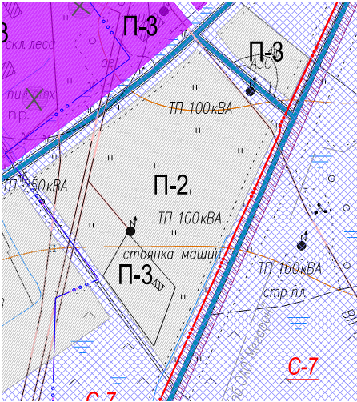 | 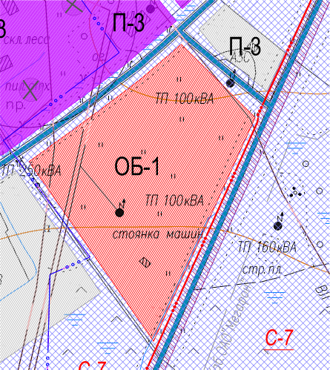
Рисунок 1. Фрагмент карты градостроительного зонирования города Сокола.

2) настоящим проектом предлагается внести изменения в текстовую часть Правил землепользования и застройки городского поселения города Кадникова Сокольского муниципального района в Главу 3.1. «Перечень и описание зон», а именно в статью 46 «Зона общественно-деловой застройки» в таблицу 1 «Зона общественной застройки» в графу «Основные виды разрешенного использования земельных участков и объектов капитального строительства» добавить виды разрешенного использования:
«- объекты придорожного сервиса»;
- объекты торговли (торговые центры, торгово-развлекательные центры (комплексы);
- магазины;
- общественное питание;
- гостиничное обслуживание;
- обслуживание автотранспорта;
- выставочно-ярмарочная деятельность».

